**Tarea de fin de semana 3er. Grado**

**Fecha: 21/03/25**

**Matemática**

Tema dado en la semana. Sistema de numeración

1. Escribe en letras los siguientes números
2. 689 =
3. 497 =
4. 102 =
5. 708 =
6. Representa las cantidades según el ejemplo

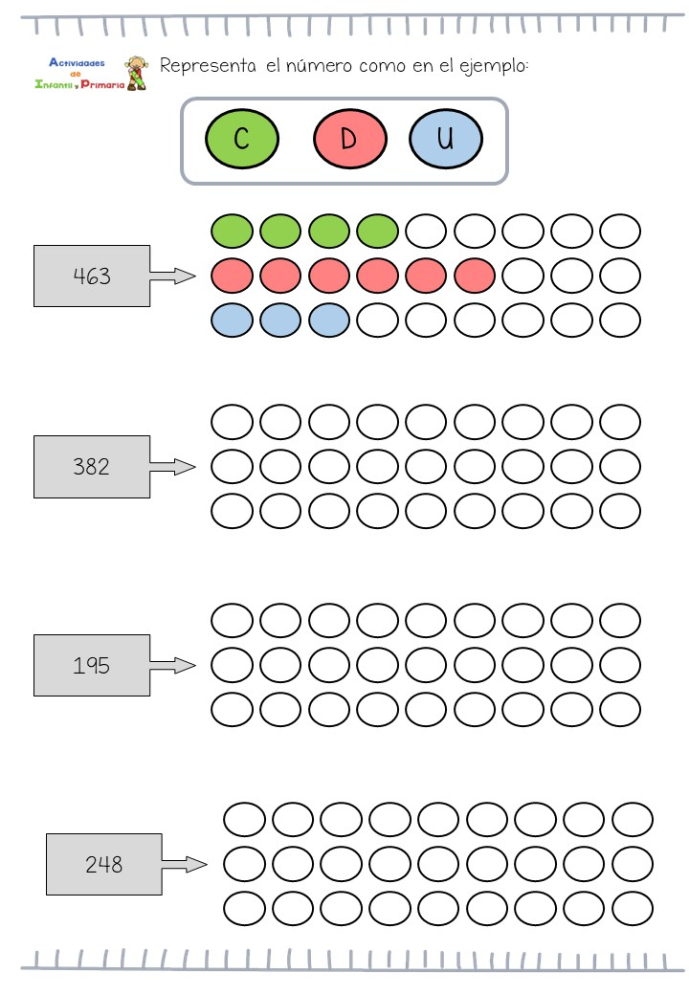

1. Ordena y resuelve

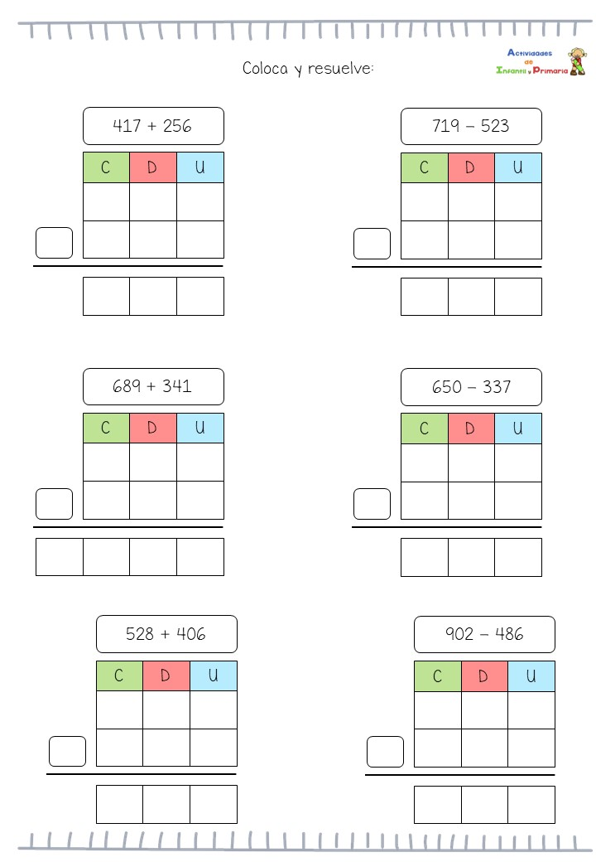

**Feliz fin de semana!!!**